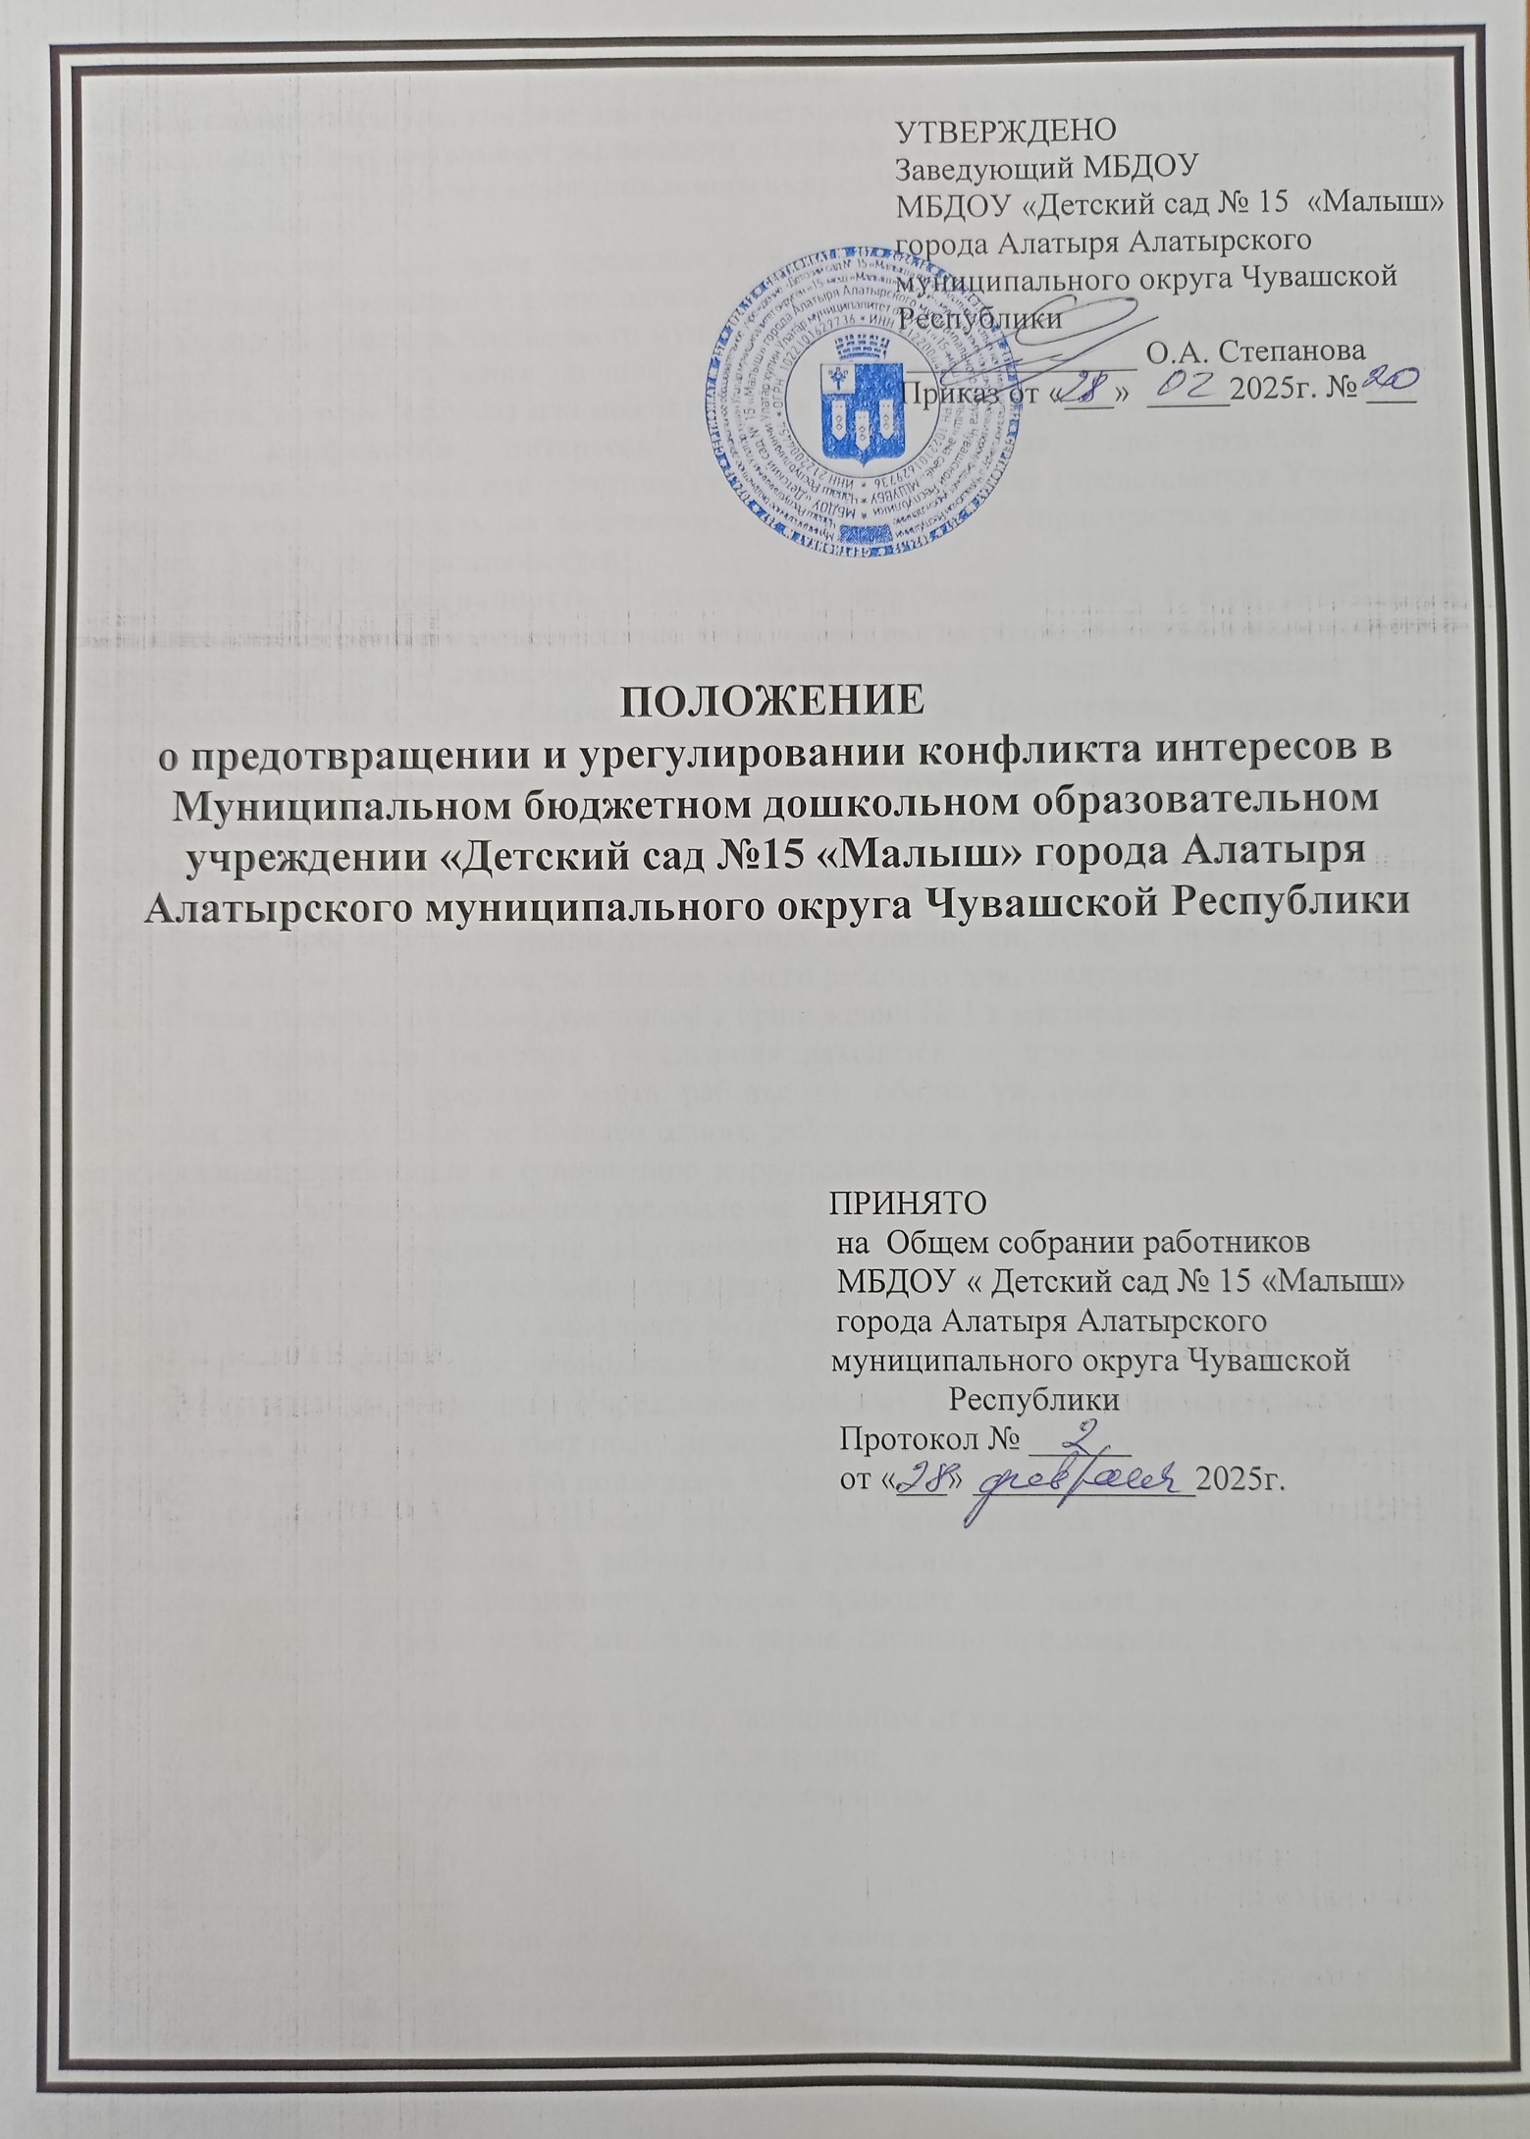

Положение

о предотвращении и урегулировании конфликта интересов в Муниципальном бюджетном дошкольном образовательном учреждении «Детский сад №15 «Малыш» города Алатыря Алатырского муниципального округа Чувашской Республики

1. Настоящее Положение определяет процедуру уведомления работодателя работником Муниципального бюджетного дошкольного образовательного учреждения «Детский сад №15 «Малыш» города Алатыря Алатырского муниципального округа Чувашской Республики (далее – Учреждение) о возникновении личной заинтересованности при исполнении должностных обязанностей, которая приводит или может привести к конфликту интересов.
Под конфликтом интересов понимается ситуация, при которой личная заинтересованность (прямая или косвенная) работника Учреждения (представителя Учреждения) влияет или может повлиять на надлежащее, объективное и беспристрастное исполнение им трудовых (должностных) обязанностей;
личная заинтересованность – возможность получения доходов в виде денег, иного имущества, в том числе имущественных прав, услуг имущественного характера, результатов выполненных работ или каких-либо выгод (преимуществ) работником Учреждения и (или) лицами, состоящими с ним в близком родстве или свойстве (родителями, супругами, детьми, братьями, сестрами, а также братьями, сестрами, родителями, детьми супругов и супругами детей), гражданами или организациями, с которыми работник Учреждения и (или) лица, состоящие с ним в близком родстве или свойстве, связаны имущественными, корпоративными или иными близкими отношениями.
2. Работник Учреждения обязан уведомить работодателя о возникновении личной заинтересованности при исполнении должностных обязанностей, которая приводит или может привести к конфликту интересов, не позднее одного рабочего дня, следующего за днем, когда ему стало об этом известно, по форме, указанной в приложении № 1 к настоящему Положению.
3. В случае если работник Учреждения находится не при исполнении должностных обязанностей или вне пределов места работы, он обязан уведомить работодателя любым доступным средством связи не позднее одного рабочего дня, следующего за днем обращения в целях склонения работника к совершению коррупционных правонарушений, а по прибытии к месту работы - оформить письменное уведомление.
4. Работник Учреждения, не выполнивший обязанность по уведомлению работодателя о возникновении личной заинтересованности при исполнении должностных обязанностей, которая приводит или может привести к конфликту интересов, подлежит привлечению к ответственности в соответствии с действующим законодательством Российской Федерации.
5. Уведомление работника Учреждения подлежит обязательной регистрации в день его подачи. Прием, регистрацию и учет поступивших уведомлений осуществляет лицо, ответственное за реализацию антикоррупционной политики в Учреждении.
6. Регистрация представленного уведомления производится в Журнале регистрации уведомлений о возникновении у работников Учреждения личной заинтересованности при исполнении должностных обязанностей, которая приводит или может привести к конфликту интересов (далее - Журнал регистрации) по форме согласно приложению № 2 к настоящему Положению.
Журнал регистрации хранится в месте, защищенном от несанкционированного доступа.
Ведение и хранение журнала регистрации, а также регистрация уведомлений осуществляется уполномоченным лицом, ответственным за реализацию антикоррупционной политики в Учреждении.
Журнал должен быть прошит, пронумерован и заверен. Исправленные записи заверяются лицом, ответственным за ведение и хранение журнала регистрации.
7. Зарегистрированное уведомление в день его получения передается руководителю Учреждения. В течение 2 рабочих дней руководитель Учреждения рассматривает уведомление и передает его на рассмотрение в комиссию по противодействию коррупции (далее – Комиссия) на рассмотрение в установленном порядке.
8. О рассмотрении рекомендаций Комиссии и принятом решении работодатель в письменной форме уведомляет работника в течение 3 рабочих дней со дня поступления к нему протокола заседания Комиссии.

Приложение №1 к Положению

о предотвращении и урегулировании

конфликта интересов Муниципального

бюджетного дошкольного образовательного

учреждения «Детский сад №15 «Малыш»

города Алатыря Алатырского
муниципального округа Чувашской Республики
_________________________
(отметка об ознакомлении)

Заведующему МБДОУ «Детский сад

№15 «Малыш» города Алатыря Алатырского
муниципального округа Чувашской Республики
от _________________________________________
(Ф.И.О., замещаемая должность)

УВЕДОМЛЕНИЕ
о возникновении личной заинтересованности
при исполнении трудовых обязанностей, которая приводит
или может привести к конфликту интересов

Уведомляю о возникновении у меня личной заинтересованности при исполнении должностных обязанностей, которая приводит или может привести к конфликту интересов (нужное подчеркнуть).
Обстоятельства, являющиеся основанием возникновения личной заинтересованности:
____________________________________________________________________________________________________________________________________________________
Обязанности в соответствии с трудовым договором, на исполнение которых влияет или может повлиять личная заинтересованность:
__________________________________________________________________________________________________________________________________________________________________________
Предлагаемые меры по предотвращению или урегулированию конфликта интересов:
__________________________________________________________________________________________________________________________________________________________________________

Лицо, направившее
сообщение __________________________________«__»_________20__ г.
(подпись) (расшифровка подписи)
Лицо, принявшее
сообщение __________________________________«__»_________20__ г.
(подпись) (расшифровка подписи)

Приложение №2 к Положению

о предотвращении и урегулировании

конфликта интересов Муниципального

бюджетного дошкольного образовательного

учреждения «Детский сад №15 «Малыш»

города Алатыря Алатырского
муниципального округа Чувашской Республики

ЖУРНАЛ РЕГИСТРАЦИИ УВЕДОМЛЕНИЙ
о возникновении личной заинтересованности при исполнении должностных обязанностей, которая приводит или может привести
к конфликту интересов

№ п/п | Дата регистрации | Регистрационный номер | Содержание заинтересованности | Действие, в совершении которого имеется заинтересованность лица | ФИО, должность лица, направившего уведомление | ФИО, должность лица, принявшего уведомление | Подпись лица, направившего уведомление | Подпись лица, принявшего уведомление
1 | 2 | 3 | 4 | 5 | 6 | 7 | 8 | 9

Федеральные законы, регулирующие отношения, которые возникают в определенной сфере, например, в сфере образования, в сфере охраны здоровья граждан (Федеральный закон от 29 декабря 2012 г. № 273-ФЗ «Об образовании в Российской Федерации», Федеральный закон от 21 ноября 2011 г. № 323-ФЗ «Об основах охраны здоровья граждан в Российской Федерации»), содержат понятие конфликта интересов с учетом особенностей сферы общественных отношений, которые они регулируют.

